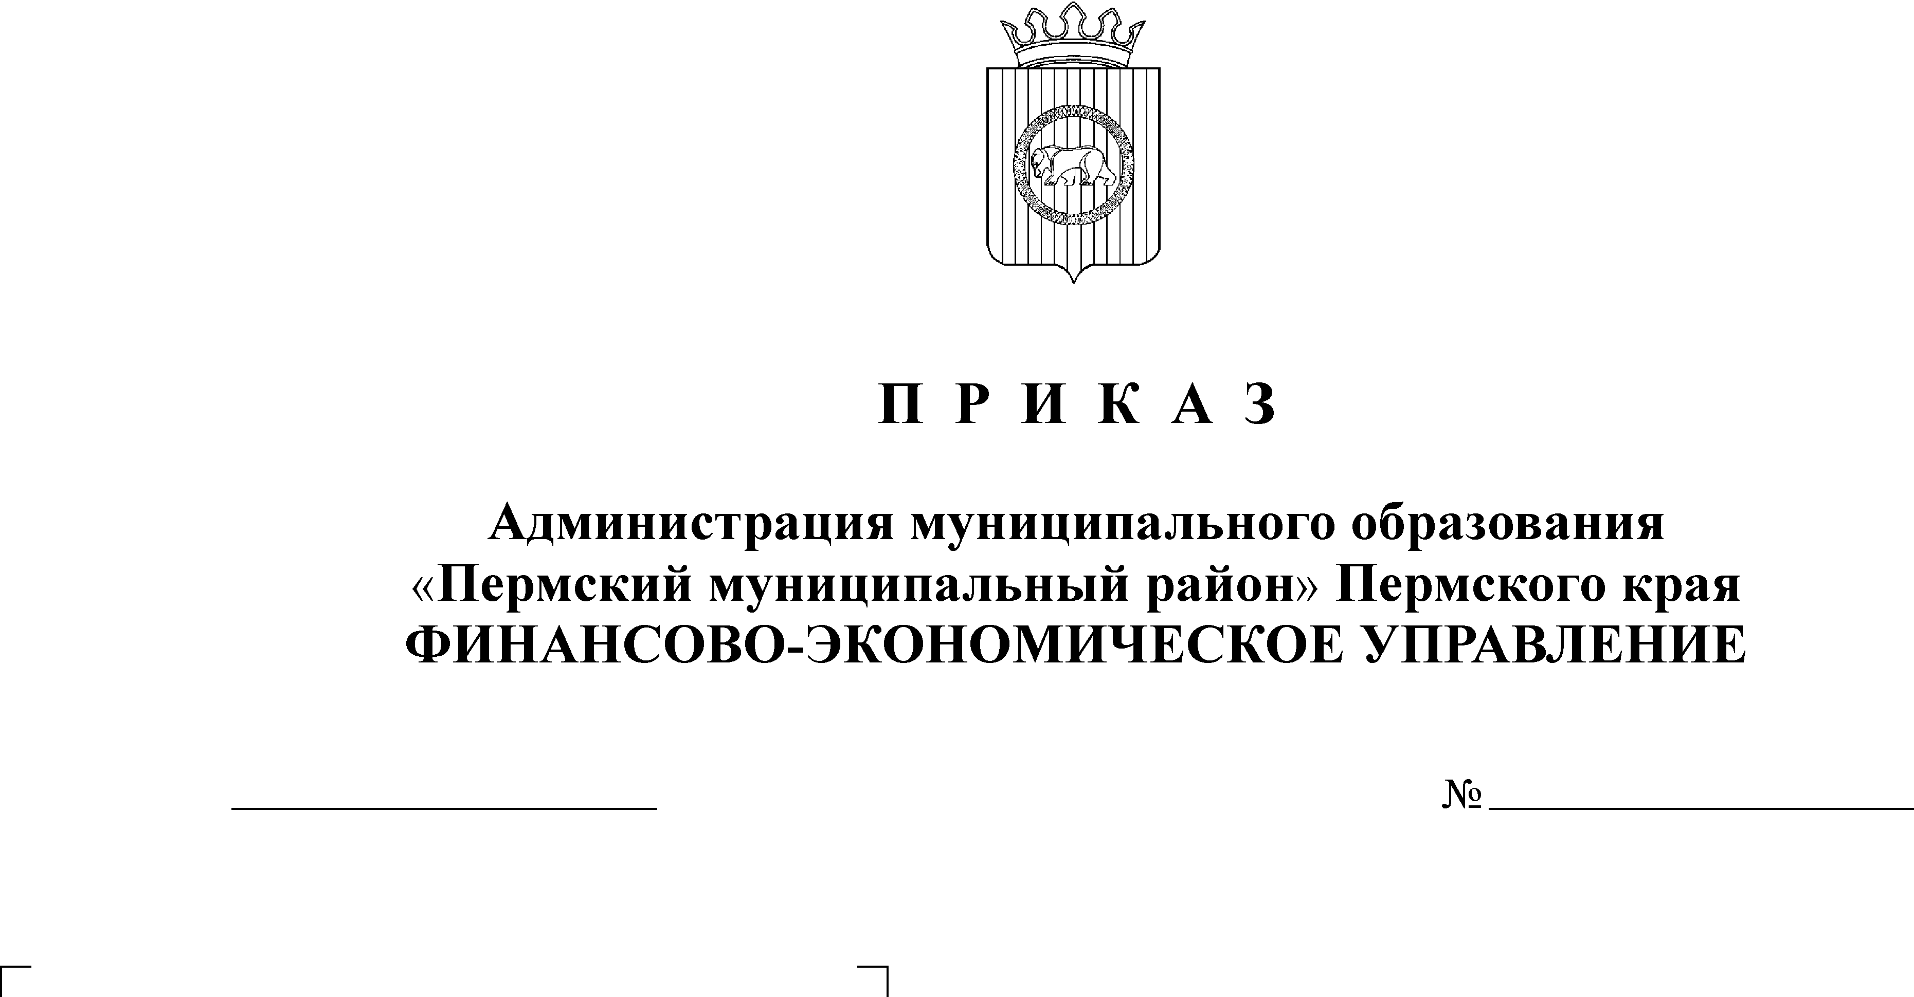
О внедрении юридически значимого
электронного документооборота в
автоматизированной системе
«АЦК-Финансы»

16.12.2014
135

Руководствуясь Федеральным законом от 06 апреля 2011 года № 63-ФЗ «Об электронной подписи», Постановлением Правительства Российской Федерации от 9 февраля 2012 г. № 111 «Об электронной подписи, используемой органами исполнительной власти и органами местного самоуправления при организации электронного взаимодействия между собой, о порядке ее использования, а также об установлении требований к обеспечению совместимости средств электронной подписи», в целях увеличения доли юридически значимого электронного документооборота в общем объеме документооборота между Финансово-экономическим управлением администрации муниципального образования "Пермский муниципальный район" (далее – ФЭУ Пермского муниципального района) и главными распорядителями (учредителями), получателями средств, лицевые счета которым открыты в ФЭУ Пермского муниципального района:
ПРИКАЗЫВАЮ:
1. Внедрить в автоматизированной системе «АЦК-Финансы» юридически значимый электронный документооборот (далее по тексту – ЮЗЭД) между ФЭУ Пермского муниципального района и главными распорядителями (учредителями) средств бюджета Пермского муниципального района, бюджетов сельских поселений Пермского района и подведомственными им учреждениями, лицевые счета которым открыты в ФЭУ Пермского муниципального района (далее по тексту – участники ЮЗЭД) в соответствии с Графиком перехода участников ЮЗЭД на юридически значимый электронный документооборот в автоматизированной системе «АЦК-Финансы» (Приложение № 1).
2. Утвердить:
2.1. Форму соглашения об обмене электронными документами между ФЭУ Пермского муниципального района и участниками ЮЗЭД (Приложение № 2).
2.2. Регламент применения электронной подписи ЮЗЭД в автоматизированной системе «АЦК-Финансы» (далее – Система) ФЭУ Пермского муниципального района (Приложение № 3).
2.3. Положение о порядке работы со средствами криптографической защиты информации (далее – СКЗИ) в Системе (Приложение № 4).
2.4. Форму заявления на внесение сертификатов уполномоченных сотрудников в реестр Системы (Приложение № 5).
2.5. Альбом электронных документов, используемых при осуществлении ЮЗЭД в Системе (Приложение № 6).
2.6. Порядок разбора конфликтных ситуаций при осуществлении ЮЗЭД в Системе (Приложение № 7).
2.7. Порядок предоставления документов из Системы по запросу контролирующих органов (Приложение № 8).
2.8. Карту рисков ЮЗЭД в Системе (Приложение № 9).
2.9. Регламент создания резервных копий баз данных и электронных образов подтверждающих документов (Приложение № 10).
3. Начальнику сектора информационных технологий ФЭУ Пермского муниципального района Юлаеву В.Т. завершить подготовку Системы к переходу на ЮЗЭД в срок до 01.01.2015 года.
4. Настоящий приказ вступает в силу со дня его подписания.
5. Начальнику сектора информационных технологий ФЭУ Пермского муниципального района Юлаеву В.Т. разместить приказ на сайте ФЭУ Пермского муниципального района.
6. Контроль за исполнением настоящего приказа возложить на заместителя начальника финансово-экономического управления, начальника отдела учета и отчетности Батракову В.В.

Начальник
финансово-экономического управления Т.Н. Гладких

С приказом ознакомлены:

